Звіт до лабораторної роботи №9
https://jsonplaceholder.typicode.com/posts
Опис: список тестових “постів” (userId, id, title, body). Для демонстрацій структури масиву об’єктів.

Задача 1
(download_json.py та posts.json)
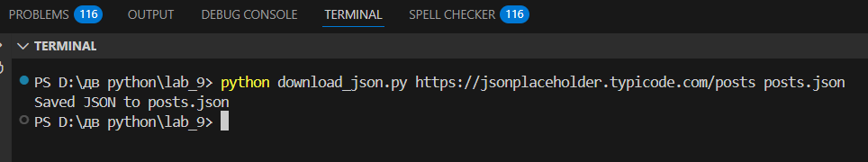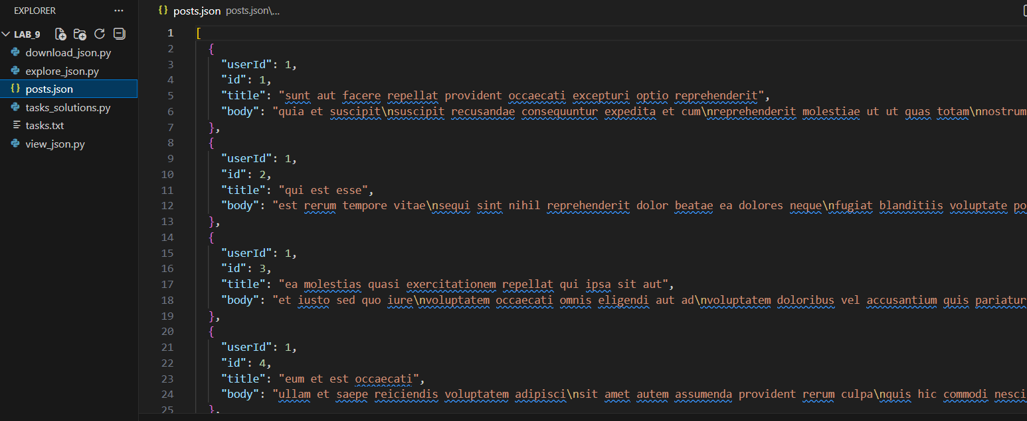
Задача 2 і 3
(explore_json_posts.py та explore_output_posts.txt)
Перегляд/дослідження структури
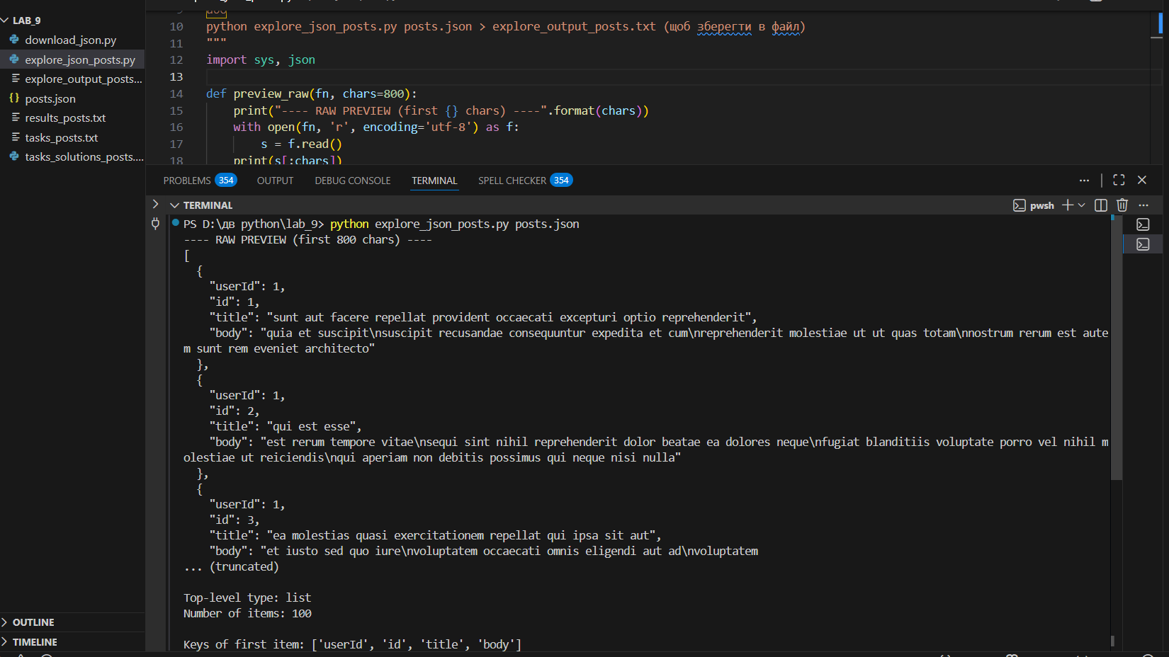
Задача 4:
(tasks_solutions_posts.py та results_posts.txt)
Pеалізація задач
